

Государственная инспекция по маломерным судам

МЧС РОССИИ ПО Смоленской области

Осторожно: паводок!

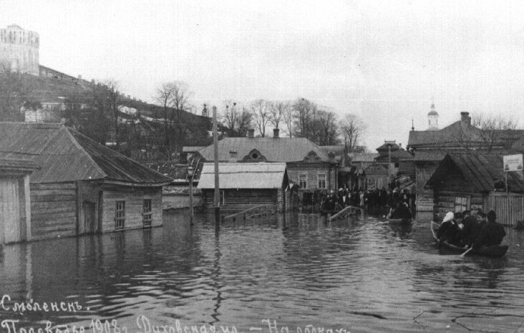
Весеннее половодье является чрезвычайной ситуацией природного происхождения.
Соответственно и отношение к весеннему половодью должно быть максимально ответственное.
В этот период необходимо помнить, что весенний лед очень коварен, солнце и туман задолго до вскрытия водоемов делают его пористым, рыхлым, хотя внешне он выглядит крепким. Такой лед не способен выдержать вес человека, не говоря уже о транспортных средствах.
Во время половодья на реках наблюдается – ледоход. Это очень увлекательное зрелище. Однако нельзя забывать, что этот период очень опасен, особенно те места, где выходят на поверхность льда подземные ключи, стоки теплой воды от промышленных предприятий, возле выступающих на льду кустов, камыша, коряг и пр. В период половодья природа от нас ждет порядка, осторожности и соблюдения правил безопасности поведения на льду и воде.

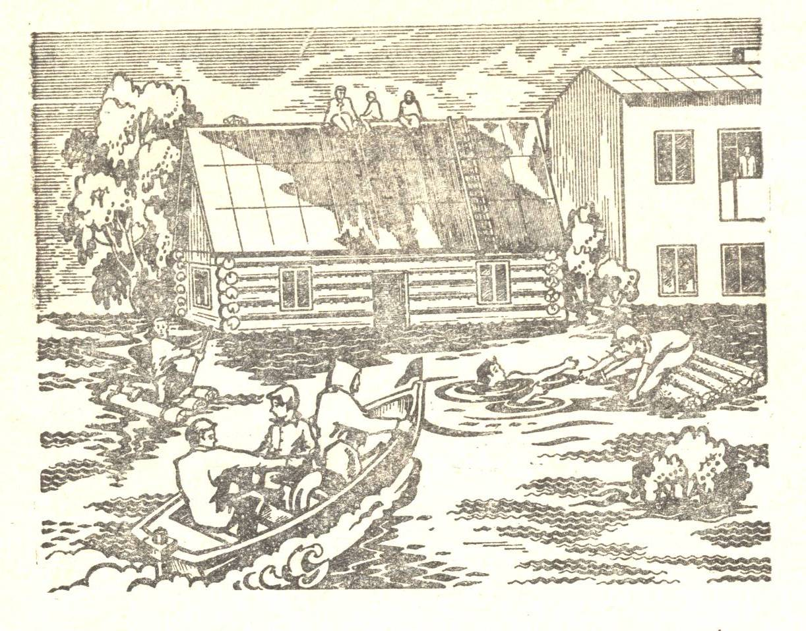
При получении информации об угрозе подтопления (затопления) необходимо быстро собраться и взять с собой: пакет с документами и деньгами; медицинскую аптечку; трехдневный запас продуктов; постельное белье и туалетные принадлежности; комплект верхней одежды и обуви.

При внезапном поднятии уровня воды необходимо как можно быстрее занять ближайшее безопасное возвышенное место и быть готовым к эвакуации по воде с помощью различных плавсредств или пешим порядком по неглубоким и небыстрым бродам.

При чрезвычайных ситуациях звонить - 01; с сот. т. - 112,
телефон ГИМС – 31-12-69

© ГИМС МЧС России по Смоленской области,
214020 ул. Шевченко, д.95, г.Смоленск, Россия. Тел. \ факс (4 812) 31-12-69

